10,14,17 декабря в ФОК "Братеево" были проведены отборочные туры первенства ЮАО по мини-футболу 2018-2019г.
11.01.2019
10,14,17 декабря в физкультурно оздоровительные комплексе ФОК "Братеево" были проведены отборочные туры первенства ЮАО по мини-футболу 2018-2019г. В соревнованиях участвовали ребята 2004-2005 года рождения. Команда представляющая район Нагатино-Садовники заняла 5 место в группе и не вышла в следующую стадию плей офф.

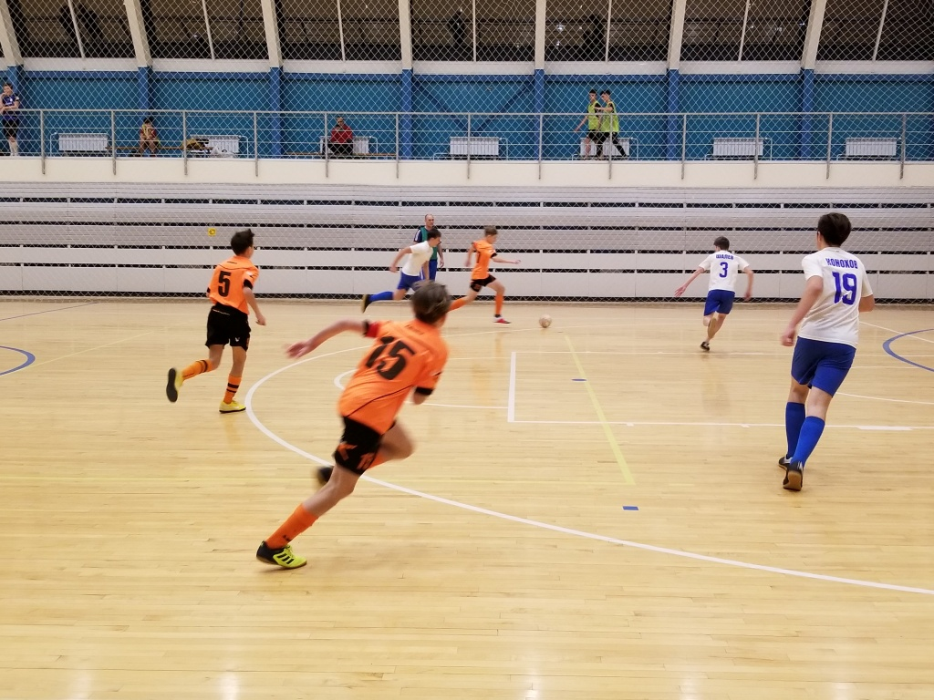
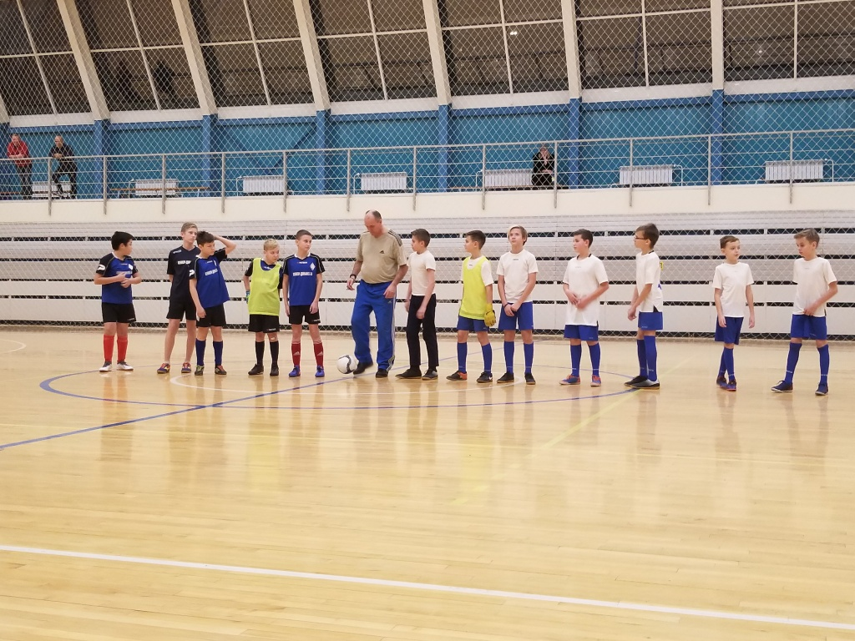

Адрес страницы: http://nagatino-sadovniki.mos.ru/socio-educational-and-leisure-work-with-population/news-sport-and-leisure/detail/7812544.html
Управа района Нагатино-Садовники города Москвы

